电化学工作站实验教程（二）：Android 软件 App

一、实验目标
在硬件和固件已就绪的基础上，完成手机端与设备端的蓝牙通信：发送测试参数、接收采样数据、实时绘制曲线。
代码已存在于 `Android/` 目录，无需从零编写。本实验的目标是理解各层架构的职责，能够修改界面、添加功能和排查蓝牙连接问题。

二、第一步：把工程跑起来
用 Android Studio 以目录方式打开 `Android/`（File → Open → 选择 Android 目录），等待 Gradle 同步完成。
# 或者命令行
cd Android
./gradlew assembleDebug
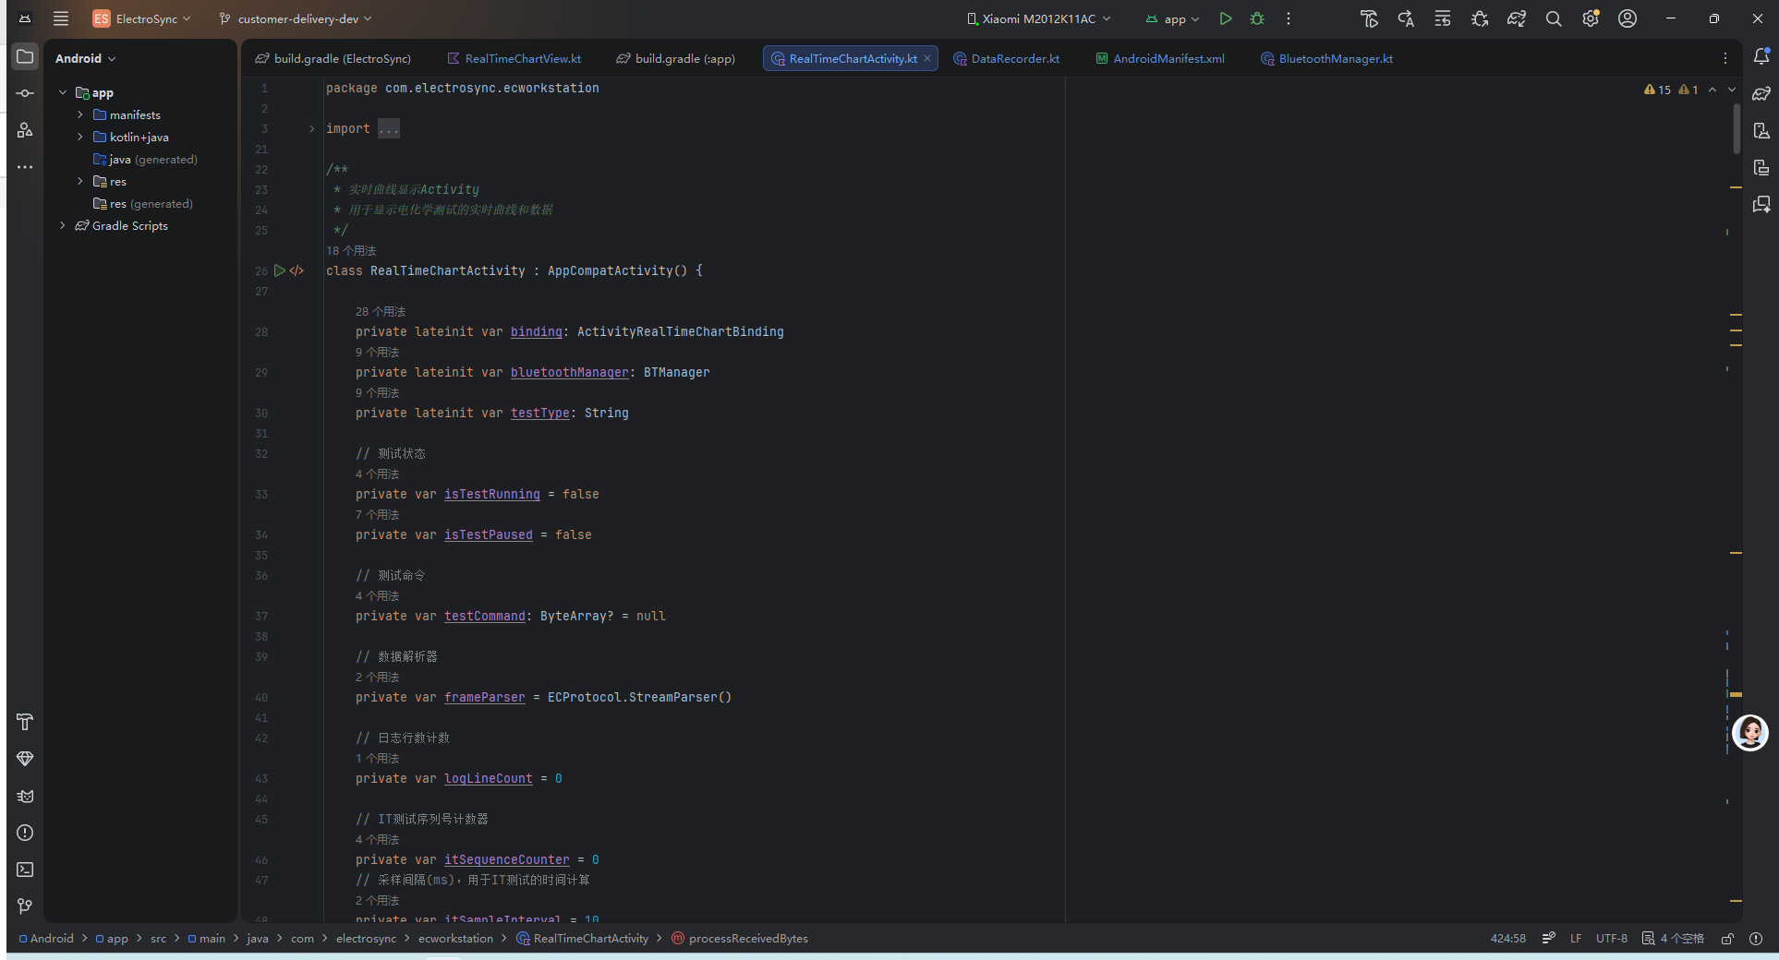
装到手机上：连 USB → 开开发者模式 + USB 调试 → `./gradlew installDebug`。
模拟器不可用——不含蓝牙硬件，必须使用真机。
如果编译报依赖找不到，检查 `settings.gradle` 里有没有 JitPack 仓库：
maven { url 'https://jitpack.io' } // MPAndroidChart 在这

一、第二步：点一遍 App，建立感觉
先不读代码。打开 App 点一遍，感受页面怎么跳的：
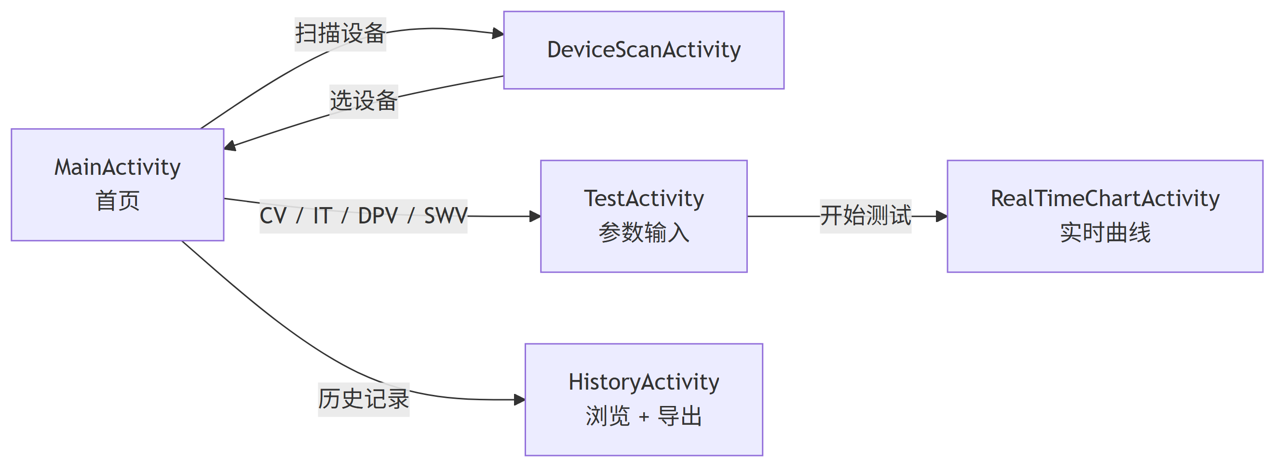
每个页面对应一个 Activity。页面间通过 Intent Extra 传递参数，例如 `TEST_TYPE = "CV"` 告知 TestActivity 展示 CV 方法的参数字段。
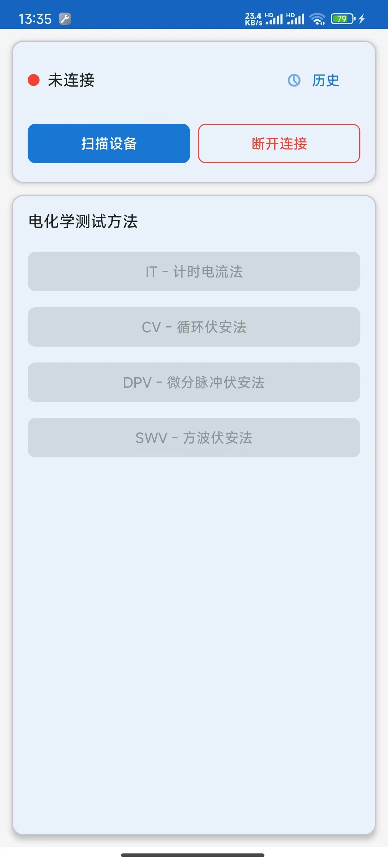

二、第三步：工程结构
打开 `Android/app/src/main/java/com/electrosync/ecworkstation/`：
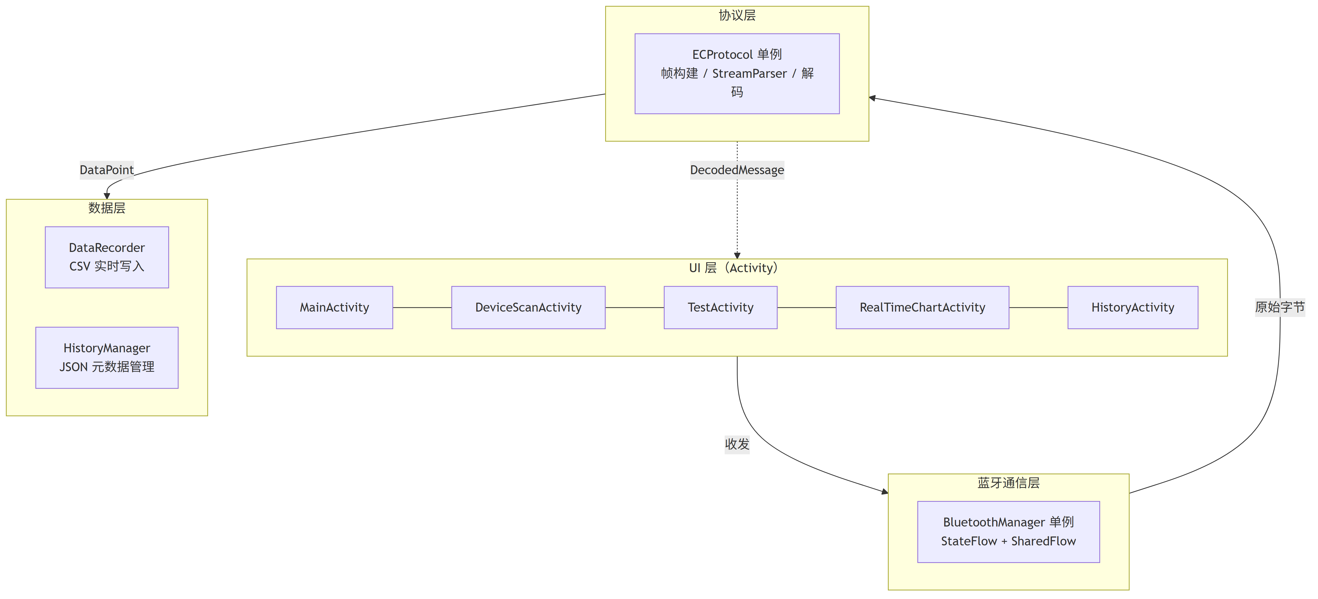

三、第四步：蓝牙管理层
`BluetoothManager` 是全局单例——整个 App 无论打开多少个页面，共用同一个蓝牙连接。蓝牙连接是全局资源，若 A 页面持有连接而 B 页面重复连接，前一连接将被中断。

（一）状态怎么通知 UI
用了 Kotlin 的 Flow，没用回调：
// 连接状态 → StateFlow，UI 层直接 collect
val connectionState: StateFlow<ConnectionState>

// 收到的原始数据 → SharedFlow，带 256 条缓冲
val receivedData: SharedFlow<ByteArray>
好处是 UI 层不需要直接碰 GATT 或 Socket。`RealTimeChartActivity` 在 `lifecycleScope` 里 collect `receivedData`，收到字节就喂给协议解析器，拿到数据点就更新图表。连接断了、Activity 销毁了，Flow 自动取消，不会内存泄漏。

（二）BLE 和 SPP 双模
项目同时支持 BLE（低功耗蓝牙）和 SPP（经典蓝牙串口）。因为不同批次的蓝牙模块可能不一样——VG6328A 是 BLE 透传模块，如果换了 SPP 模块也能直接用。
连接时自动判断：如果设备广播了特定的 BLE Service UUID（0000FFE0），走 BLE 路径；否则尝试 SPP。

（三）BLE 写入注意事项
BLE GATT 单次写入最多 (MTU - 3) 字节。默认 MTU = 23，一次只能发 20 字节。CV 命令帧一共 25 字节（7 帧头帧尾 + 18 payload），超了。
`BluetoothManager` 的做法：把要发的数据按 (MTU - 3) 切成块，放进队列，在 `onCharacteristicWrite` 回调里发下一块。连上之后立刻 `requestMtu(247)` 提高吞吐量。

四、第五步：协议层实现
`ECProtocol` 是 Kotlin `object`（单例）。和固件侧的 `ProcessReceivedData()` / `SendData()` 是对偶的——一边是 C，一边是 Kotlin，做的是同一套协议。

（一）构建命令
打开 `ECProtocol.kt`，找 `buildCVCommand()`：
fun buildCVCommand(params: CVParams): ByteArray {
val buf = ByteBuffer.allocate(18).order(ByteOrder.LITTLE_ENDIAN)
buf.putShort(params.gain)
buf.putShort(params.cycles)
buf.putShort(params.startV) // ...共 9 个 int16 = 18 字节
return buildCommand(Command.CV, buf.array())
}
和固件侧对比：固件收到这 18 字节后当作 `int16_t payload[9]` 直接读——因为 ARM 天然小端，所以字节序完全对得上。

（二）解析回传数据
设备发回来的数据是一串连续的字节流，帧和帧之间没有分隔符。`StreamParser` 的作用就是从字节流里切出完整帧：
收到新字节 → 喂给 StreamParser.feed()
→ 跳过非帧头字节，找 AA 55
→ 读 LEN，确定帧总长 = LEN + 7
→ 缓冲够这么多字节 → 检查 0D 0A 帧尾 → 验证校验和
→ 通过：返回 Frame 对象
→ 不通过：丢弃，继续找
`decodeFrame()` 把 Frame 解析成具体的 `DecodedMessage`：
- CMD = 0x00 (DORMANT) → 测试结束
- CMD = 0x0D (IT) → TimeSample（序号 + 电流）
- CMD = 其他 → SweepSample（电压 + 电流）

（三）大小端不一致（注意）
构建命令时用小端序（`ByteOrder.LITTLE_ENDIAN`）。但 `decodeFrame()` 解析回传数据时手动读大端序。这是历史原因——固件发送时用了大端。你改代码时注意这个区别。

五、第六步：实时图表绘制
`RealTimeChartView` 继承 View，内部用 MPAndroidChart 的 LineChart。工作原理：
收到一个完整帧 → decodeFrame() → 拿到 voltage 和 current
→ 构造 DataPoint
→ lineDataSet.addEntry(Entry(voltage, current))
→ chart.invalidate() // 触发重绘
MPAndroidChart 内置处理坐标轴绘制、手势缩放和滑动——只需持续添加数据点并调用 `invalidate()` 触发重绘。
CV/DPV/SWV 画 I-V 曲线（横轴电压 mV，纵轴电流 μA）。IT 画 I-t 曲线（横轴时间 s，纵轴电流 μA）。

六、第七步：数据存储
测试完成后，文件存储在手机以下路径：
- `Android/data/com.electrosync.ecworkstation/files/data/` — CSV 数据文件
- `Android/data/com.electrosync.ecworkstation/files/metadata/` — JSON 元数据
CSV 格式：注释行（# 开头）记录测试条件，之后为按测试类型组织的数据列。JSON 存储内容：测试类型、参数、起止时间、数据点数、备注等。
`DataRecorder` 不是每收到一个点就写一次磁盘——那样太慢。它攒 50 行才 `flush()` 一次。测试结束时把剩余数据刷盘，然后存 JSON 元数据。

七、实践练习
练习 1：改 App 名字和图标
- `res/values/strings.xml` 改 app_name → 重新编译 → 看手机上名字变了
- `res/drawable` 换图标 → 看启动器里图标变了
练习 2：给 TestActivity 加参数校验
- 起始电位不能超过 ±1650mV（硬件限制）
- 扫描速率必须 > 0
- 运行时间不能为 0
- 不合法就弹 Toast 提示，不发蓝牙命令
- 提示：在按钮 onClick 里做校验，用 `editText.text.toString().toIntOrNull()` 判断
练习 3：加一个数据分享功能
- 在 HistoryActivity 的每条记录上加一个"分享"按钮
- 点击后把 CSV 文件通过 `FileProvider` 分享到微信/邮件
- 提示：`AndroidManifest.xml` 里已经有 FileProvider 了，直接用

八、常见问题
现象 | 原因 | 排查
编译报 "cannot resolve symbol" | Gradle 没同步或依赖没下载 | File → Sync Project with Gradle Files
扫描设备列表是空的 | 蓝牙权限没给够 | Android 12+ 需要 BLUETOOTH_SCAN + CONNECT，位置服务也要开
收到数据但图表不动 | 在子线程更新 UI | 确保数据更新在主线程执行
连上马上断开 | SPP UUID 不匹配 | 确认模块用的是标准 SPP UUID (00001101-...)
BLE 发命令设备没反应 | 命令被分包后设备没拼回来 | 检查固件侧 ProcessReceivedData 里的 buffer 处理
装到手机上闪退 | 权限没弹窗或用户拒绝了 | 去系统设置 → 应用 → 权限，手动开蓝牙和位置权限

九、思考题
1. `BluetoothManager` 是单例模式。如果改成每个 Activity 各自创建一个蓝牙连接对象，会出什么问题？旋转屏幕（Activity 重建）时，单例模式有什么优势？
2. Payload 的校验和是所有字节之和的低 8 位。这种校验能检测哪些错误？有哪些错误检测不到？和 CRC-16 对比，各有什么取舍？
3. IT 测试的 runTime 在协议里拆成两个 int16_t 传输。结合固件侧的接收代码，分析为什么不用 int32_t 直接传。
4. App 用 `StateFlow` + `SharedFlow` 而不是传统 Callback 来传递蓝牙状态和数据。多 Activity 订阅、生命周期安全性、代码量三个方面各有什么好处？

